PRIMER EXAMEN PARCIAL
Laboratorio de Elementos Programables I
Escape Room de Hardware
Duración: 2 horas de clase completas

Nombre(s): | _Hamid Susen Santiago García_____
Matrícula(s): | _202744__________________
Modalidad: | X Individual

Misión
Durante el examen recibirán un archivo diagram.json para Wokwi. El circuito contiene algunos errores de conexión que deberán identificar y corregir. El profesor mostrará al inicio una versión funcional del sistema para que conozcan exactamente el comportamiento esperado.
A partir del circuito, deberán desarrollar y/o corregir el programa en MicroPython, utilizando únicamente los conceptos trabajados hasta este momento: GPIO, entradas con PULL_UP, interrupciones, temporizadores y manejo de eventos.
Comportamiento que debe tener el sistema
• Al iniciar, el sistema está BLOQUEADO: LED rojo encendido; amarillo y verde apagados.
• Al presionar el botón A, el evento debe detectarse mediante una interrupción. El LED amarillo se enciende y comienza una ventana de 5 segundos para presionar B.
• Si B se presiona correctamente dentro de esos 5 segundos, se concede el acceso: LED verde encendido durante 3 segundos. Después, el sistema debe regresar automáticamente al estado BLOQUEADO.
• Si se presiona B antes que A, se registra un intento fallido y el sistema vuelve al estado BLOQUEADO.
• Si se presiona A pero B no se presiona dentro de 5 segundos, ocurre TIMEOUT, se registra un intento fallido y el sistema vuelve al estado BLOQUEADO.
• Después de 3 intentos fallidos, el sistema entra en BLOQUEO DE SEGURIDAD durante 10 segundos. Durante ese tiempo los botones no deben modificar el funcionamiento. Al terminar, el contador de fallos vuelve a cero.
• Mientras se espera B, una nueva detección de A no debe cancelar ni reiniciar incorrectamente la secuencia.
• Mientras el acceso está concedido o durante el bloqueo de seguridad, las pulsaciones que no correspondan deben ser ignoradas.
• El programa debe incluir protección contra rebote o eventos repetidos para evitar que una sola pulsación sea interpretada varias veces.
Requisitos obligatorios
• MicroPython.
• Botón A en GP16 y botón B en GP17, ambos con PULL_UP.
• LED rojo en GP13, LED amarillo en GP14 y LED verde en GP15.
• Los botones deben generar los eventos mediante interrupciones; no se aceptará polling como método principal de detección.
• Los tiempos de 5 s, 3 s y 10 s deben resolverse mediante temporizadores sin bloquear innecesariamente el programa.
• Primero deberá funcionar en Wokwi y después deberá demostrarse el funcionamiento en la Raspberry Pi Pico física.
Referencia visual del funcionamiento correcto
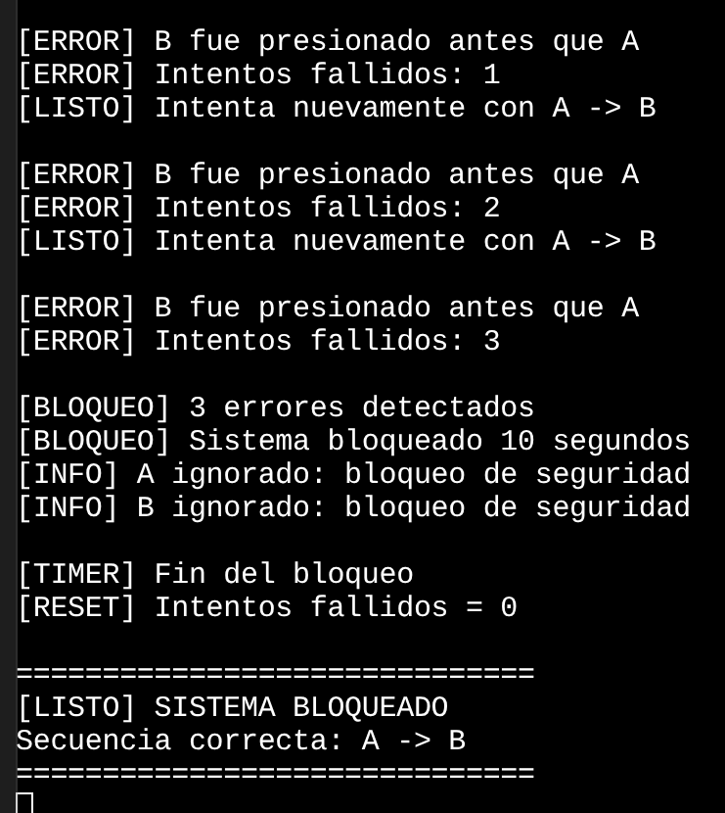
El profesor ejecutará el sistema correcto antes de iniciar el examen. Las siguientes imágenes pueden utilizarse como referencia del resultado esperado:
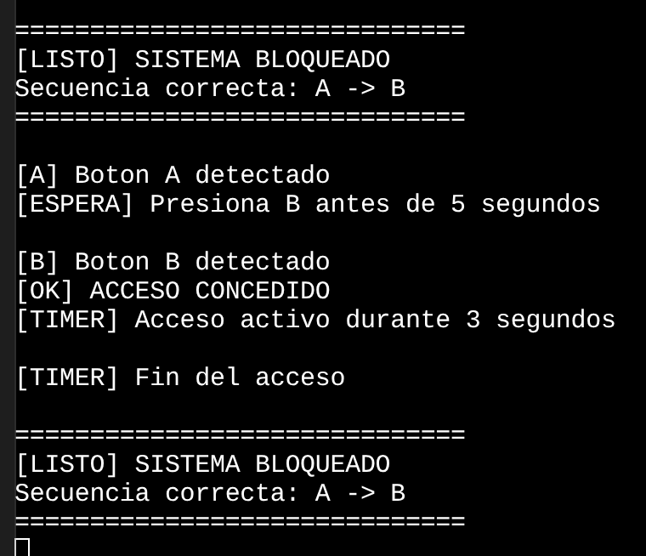

Entrega y demostración
El examen debe completarse dentro de las 2 horas de clase. Al finalizar, cada alumno o equipo deberá:
• Entregar el archivo main.py final.
• Entregar el diagram.json corregido.
• Entregar el enlace o proyecto de Wokwi funcionando.
• Mostrar en vivo el funcionamiento completo del sistema y cada uno de los casos indicados.
• Mostrar también el montaje físico funcionando en la Raspberry Pi Pico.
• Ser capaz de explicar brevemente qué errores encontró y cómo los corrigió.
La entrega de archivos no sustituye la demostración en vivo. El sistema debe ejecutarse correctamente durante la evaluación.

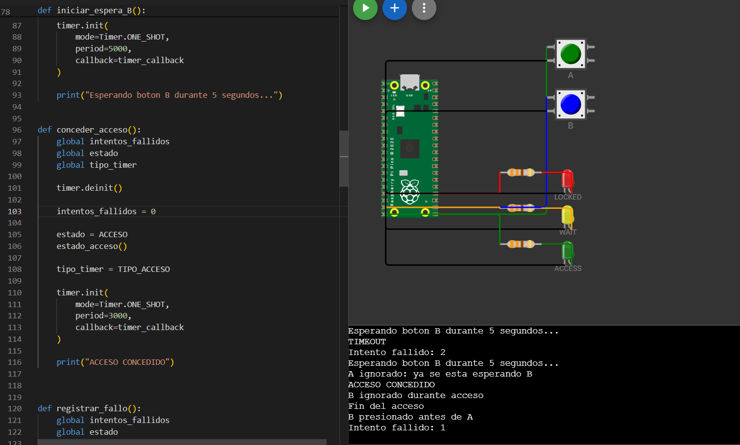
from machine import Pin, Timer
import time

# CONFIGURACIÓN DE PINES
# Botones
botonA = Pin(16, Pin.IN, Pin.PULL_UP)
botonB = Pin(17, Pin.IN, Pin.PULL_UP)

# LEDs
ledRojo = Pin(13, Pin.OUT)
ledAmarillo = Pin(14, Pin.OUT)
ledVerde = Pin(15, Pin.OUT)

# ESTADOS
BLOQUEADO = 0
ESPERANDO_B = 1
ACCESO = 2
SEGURIDAD = 3

estado = BLOQUEADO

intentos_fallidos = 0

#TEMPORIZADORES
timer = Timer()

TIPO_ESPERA = 1
TIPO_ACCESO = 2
TIPO_SEGURIDAD = 3

tipo_timer = None
evento_timer = False

evento_A = False
evento_B = False

ultimo_evento_A = 0
ultimo_evento_B = 0

TIEMPO_REBOTE = 300

def estado_bloqueado():
ledRojo.on()
ledAmarillo.off()
ledVerde.off()

def estado_esperando():
ledRojo.off()
ledAmarillo.on()
ledVerde.off()

def estado_acceso():
ledRojo.off()
ledAmarillo.off()
ledVerde.on()

def estado_seguridad():
ledRojo.on()
ledAmarillo.off()
ledVerde.off()

#TEMPORIZADOR
def timer_callback(timer):
global evento_timer

evento_timer = True

#ESPERA DE B
def iniciar_espera_B():
global estado
global tipo_timer

estado = ESPERANDO_B
estado_esperando()

tipo_timer = TIPO_ESPERA

timer.init(
mode=Timer.ONE_SHOT,
period=5000,
callback=timer_callback
)

print("Esperando boton B durante 5 segundos...")

def conceder_acceso():
global intentos_fallidos
global estado
global tipo_timer

timer.deinit()

intentos_fallidos = 0

estado = ACCESO
estado_acceso()

tipo_timer = TIPO_ACCESO

timer.init(
mode=Timer.ONE_SHOT,
period=3000,
callback=timer_callback
)

print("ACCESO CONCEDIDO")

def registrar_fallo():
global intentos_fallidos
global estado

intentos_fallidos += 1

print("Intento fallido:", intentos_fallidos)

if intentos_fallidos >= 3:
iniciar_bloqueo_seguridad()

else:
estado = BLOQUEADO
estado_bloqueado()

def iniciar_bloqueo_seguridad():
global estado
global tipo_timer

estado = SEGURIDAD
estado_seguridad()

tipo_timer = TIPO_SEGURIDAD

timer.init(
mode=Timer.ONE_SHOT,
period=10000,
callback=timer_callback
)

print("BLOQUEO DE SEGURIDAD durante 10 segundos")

# INTERRUPCIÓN A

def interrupcion_A(pin):
global ultimo_evento_A
global evento_A

ahora = time.ticks_ms()

if time.ticks_diff(ahora, ultimo_evento_A) < TIEMPO_REBOTE:
return

ultimo_evento_A = ahora
evento_A = True

# INTERRUPCIÓN B

def interrupcion_B(pin):
global ultimo_evento_B
global evento_B

ahora = time.ticks_ms()

if time.ticks_diff(ahora, ultimo_evento_B) < TIEMPO_REBOTE:
return

ultimo_evento_B = ahora
evento_B = True

#INTERRUPCIONES
botonA.irq(
trigger=Pin.IRQ_FALLING,
handler=interrupcion_A
)

botonB.irq(
trigger=Pin.IRQ_FALLING,
handler=interrupcion_B
)

estado_bloqueado()

while True:

#BOTÓN A

if evento_A:
evento_A = False

if estado == BLOQUEADO:
iniciar_espera_B()

elif estado == ESPERANDO_B:
print("A ignorado: ya se esta esperando B")

elif estado == ACCESO:
print("A ignorado durante acceso")

elif estado == SEGURIDAD:
print("A ignorado durante bloqueo de seguridad")

#BOTÓN B
if evento_B:
evento_B = False

if estado == BLOQUEADO:
print("B presionado antes de A")
registrar_fallo()

elif estado == ESPERANDO_B:
conceder_acceso()

elif estado == ACCESO:
print("B ignorado durante acceso")

elif estado == SEGURIDAD:
print("B ignorado durante bloqueo de seguridad")

#EVENTO TEMPORIZADOR

if evento_timer:
evento_timer = False

if tipo_timer == TIPO_ESPERA:

print("TIMEOUT")
registrar_fallo()

elif tipo_timer == TIPO_ACCESO:

print("Fin del acceso")

estado = BLOQUEADO
estado_bloqueado()

elif tipo_timer == TIPO_SEGURIDAD:

print("Fin del bloqueo de seguridad")

intentos_fallidos = 0
estado = BLOQUEADO
estado_bloqueado()

